Intervista ad alcuni ragazzi… ragazzi speciali, difensori della patria

Il giorno 27 maggio 2007, in occasione del battesimo della figlia di mia cugina, ho fatto delle interviste a quattro soldati che sono tornati da circa un mese dalla loro missione. Questi soldati, tre uomini e una donna, sono stati molto gentili perché si sono offerti a rispondere alle mie domande.
Il primo soldato che ho intervistato è una femmina, che si chiama Sara; Sara viene da Udine ed è entrata a far parte dell’esercito da due anni e mezzo, prestando servizio in Libano.
Ti sei trovata bene nelle missioni che hai intrapreso?
Sì, mi sono trovata molto bene, mi è piaciuto poter aiutare gli altri, in particolare i bambini.
Come sono i rapporti tra uomini e donne in caserma?
In caserma i rapporti tra uomini e donne sono molto buoni, ci si vuole bene. Gli uomini che sono più aperti alle ragazze e che le accettano di più sono quelli più giovani, ma anche quelli più anziani le accettano.
I ruoli di entrambi i sessi sono uguali?
Sì, i ruoli sono uguali, le donne magari stanno nella cucina della caserma, io però guidavo gli automezzi. Il ruolo della donna è molto importante perché “addolcisce” gli incontri tra un esercito ed un altro. Se c’è una donna si cerca di essere meno bruschi, meno violenti, quindi in poche parole la donna modera le situazioni. Un altro ruolo della donna è di capire i propri compagni, anche se maschi, la donna è più predisposta a capire le persone.
Ti ha dato una lezione di vita la missione?
Sì, ho capito che certe cose che abbiamo a casa, degli sfizi, dei capricci, non sono essenziali e che le cose veramente importanti nella vita sono altre.
Hai vissuto in maniera brusca l’allontanamento da casa?
Se devo dire la verità no. In Libano c’erano telefoni, cellulari, Internet, computer e per cui il distacco da casa non è stato brusco perché si poteva parlare con i familiari quando si voleva e per quanto tempo si desiderava. Una volta però non era così: c’era un solo telefono in caserma e le telefonate potevano durare al massimo cinque minuti.
In Libano la situazione è agitata o tranquilla?
Allora in Libano è molto tranquilla la situazione, pochi attacchi terroristici e pochi scontri armati; l’unica tensione che ci può essere è quella tra rifugiati palestinesi e libanesi. I rifugiati palestinesi si sono formati un loro villaggio ermetico e non lasciano passare i libanesi e perciò a volte ci sono dei piccoli scontri ma che risolve l’esercito libanese e a volte anche noi. È più una questione politica che risolvono da soli quelli del posto. Comunque si è sempre un po’ in tensione perché può succedere qualsiasi cosa.
Le persone del posto erano contro di voi o a favore?
Le persone del posto ci volevano bene, anche perché eravamo degli acquirenti per loro; lì le persone sono molto povere e vivono solo di agricoltura e allevamento e non comprano dai negozi, invece noi sì, portavamo denaro. Comunque bisognava attenersi alle loro regole perché comunque eravamo loro ospiti.
Il ruolo principale di voi soldati?
Noi soldati avevamo un ruolo umanitario, aiutavamo le persone del posto, costruivamo infrastrutture, scuole, asili e prestavamo soccorso, e per fortuna facevamo poca guerra.
Il ritorno a casa com’è?
Quando si ritorna a casa dispiace perché in caserma si era formata una famiglia, si aveva una vita diversa e le abitudini erano molto differenti. Comunque si apprezza tutto di più, avendo visto la povertà e avendo capito i valori veri della vita.

Il prossimo intervistato è Davide, viene dal sud Italia ed è stato in Kossovo, Bosnia e Libano.
Ti sono piaciute le missioni?
Sì molto.
Che ruolo avevate in Kossovo?
In Kossovo dovevamo controllare un perimetro di un paese serbo. Era molto pericoloso perché i rischi potevano essere molti; anche guidare un automezzo poteva mettere a repentaglio la vita di noi soldati.
I rischi che avete corso durante questa missione?
Il rischio più grande l’abbiamo vissuto il 26 dicembre del 1999; mentre stavamo dando servizio in un posto di blocco ci arrivarono due colpi di sparo che per fortuna non colpirono nessuno ma avrebbero potuto ammazzare o ferire delle persone.
Come è la vita in caserma?
La vita in caserma è molto diversa da quella di casa, si cambia del tutto il modo di pensare. Si capisce che i vizi abituali che abbiamo a casa non sono le vere cose importanti della vita e che si può fare anche a meno. Si incomincia una nuova vita con a volte dei sacrifici.
E le “avventure” in Libano e in Bosnia?
Le avventure in Libano e in Bosnia sono state molto diverse da quella che ho vissuto in Kossovo. Mentre in Kossovo combattevo in Libano e in Bosnia stavo in un ufficio e a volte facevo anche la pattuglia, ero una scorta. Più che altro in questi due paesi prestavo aiuti umanitari alla popolazione locale anche perché il Libano è un paese sovrano e ha già il suo esercito e quindi il nostro non serviva a difenderlo.
Come vedi una donna in caserma?
Una donna in caserma la vedo molto bene perché può essere un sostegno morale per tutti quanti in quanto una donna riesce a capire i problemi altrui meglio degli uomini, è più disposta ad ascoltare.
Sei mai rimasto ferito durante le tue missioni?
No, non sono mai rimasto ferito fortunatamente.

Il nostro penultimo intervistato è Vincenzo, anche lui viene dal sud e si è arruolato a diciassette anni.
Le tue missioni quali sono state?
Le mie missioni sono state nel 2001 in Albania e poi sono stato in Iraq.
In Iraq che esperienza hai avuto?
In Iraq ho avuto un’esperienza difficile, per via della guerriglia; però in caserma avevo tutti i miei amici che mi hanno aiutato a sollevarmi, che mi hanno dato serenità, che mi hanno confortato.
Che ruolo avevi nella missione in Iraq?
Nella missione in Iraq avevo il ruolo di scortare una persona, un iracheno, che faceva da traduttore all’ufficio dove lavoravo (SIMIC) a Motta di Livenza.
In che cosa consiste l’ufficio SIMIC?
L’ufficio SIMIC è un organo che porge aiuti umanitari all’Iraq in questo caso. In poche parole questo organo attraverso i suoi dipendenti parla con il capo villaggio e chiede di che cosa ha bisogno per stare meglio e l’associazione manda le cose richieste. In Iraq è stata richiesta la depurazione dell’acqua, camion pieni di viveri.
Come erano i rapporti tra gli iracheni e voi?
I rapporti con gli iracheni non erano molto buoni e solo una parte della popolazione era d’accordo con gli aiuti che venivano e vengono inviati nel loro paese.
Come trovi l’Iraq?
L’Iraq trovo che sia una terra bellissima da tutti i punti di vista, anche molto ricca con molti pozzi petroliferi che potrebbero dare ricchezza al paese ma che vengono sfruttati male.
Vedi l’entrata degli USA in guerra come una vendetta?
Sinceramente no, non la trovo una vendetta, non so se ci siano stati interessi, penso solo che forse non avrebbero dovuto causare degli scandali provocando irrequietezza negli altri paesi occidentali.
Il ruolo dell’Italia in guerra?
L’Italia in guerra non ci va per uccidere, ma per farsi valere e per difendersi, ma soprattutto per fornire degli aiuti umanitari alle popolazioni dell’Iraq.

L’ultimo intervistato è stato Enzo; Enzo ha fatto molte missioni prima in Iraq e poi in Libano con gli altri intervistati.
Le tue missioni hanno avuto differenze?
No, le mie missioni sono sempre state tutte uguali.
Sei mai stato vittima di attentati?
Sì, sono stato vittima di un attentato in Iraq, ma non mi ricordo niente di quel giorno e molte volte sono gli altri a ricordarmi quello che è accaduto.
Per quanto riguarda la vita in caserma?
La vita in caserma richiede tanti sacrifici, anche per i servizi che richiede.
Paura a rimanere in territori di guerra?
Non c’è paura o tensione, c’è incertezza sul futuro, da un momento all’altro non sai cosa può accadere. Poi prima di tutto dipende dalla zona e dal rischio che si corre. Comunque sì al primo impatto si è sempre un po’ impauriti.
Il vostro ruolo in Iraq?
Il nostro ruolo in Iraq era di controllare le due sponde dell’Eufrate e di costruire infrastrutture, scuole, ospedali in muratura.
Come eravate visti dalla popolazione locale?
Dalla popolazione locale eravamo visti molto male e ci consideravano proprio non ospiti ma veri e proprio invasori della loro patria.
Le pulizie etniche tra sunniti e sciiti?
Eventi di pulizie etniche e di scontri tra sunniti e sciiti non ne abbiamo mai visti, noi non entravamo nelle loro questioni, non guardavamo il popolo, lo aiutavamo.
Secondo te quali sono stati gli sbagli fatti da Saddam durante la sua dittatura?
Gli sbagli fatti da Saddam durante la sua dittatura furono molti e uno principale fu di essere troppo duro e repressivo con la popolazione. Nessuno durante il suo regime poteva pensarla come voleva perché chi lo faceva doveva subire delle punizioni molto pesanti e tal volta violenze corporali.
Per te ci sono stati interessi in questa guerra in Iraq?
Secondo me no, anzi sicuramente pochissimi interessi, l’unico interesse era ed è quello di aiutare la popolazione e di fare azioni umanitarie.
Come è il ritorno in patria, a casa?
Il ritorno a casa è bello però è un po’ confusionario perché trovi un’altra famiglia tutta diversa da quella che ti eri formato in caserma che era un nucleo familiare al completo come quello di casa.
Cosa ti ha spinto a diventare soldato?
A diventare soldato prima di tutto mi ha spinto la passione per il mestiere; poi ci sono state delle componenti secondarie: ad esempio vedere il nonno in divisa dei carabinieri mi ha fatto venire la voglia di entrare a far parte di un organo militare.
(Le prossime domande sono state poste sia a Enzo che a Vincenzo e le risposte sono frutto di tutto quello che mi hanno riferito).
Come è la vita in generale in Iraq, ma in qualunque territorio di guerra?
Allora, quando si esce dalla base ci si sente sempre un po’ a rischio e non si vede l’ora di rientrare. Il rientro alla base è molto bello, perché dopo essersi rinfrescati, dopo aver mangiato, ci si trova con gli amici a chiacchierare. Con gli amici si sta bene; i veri amici si trovano nel momento del bisogno, nelle situazioni più critiche.
Secondo voi la situazione in Iraq sta migliorando o sta peggiorando?
In Iraq l’economia è molto migliorata, si sta provvedendo a ricostruire la maggior parte delle infrastrutture, gli iracheni si stanno notevolmente sollevando. Comunque ci vuole un po’ di tempo perché tutto ritorni come una volta.
C’è sofferenza locale?
No, non c’è sofferenza locale, ma sofferenza legata alla guerra, alle sue brutalità.

Penso che i ragazzi intervistati saranno d’accordo con me se dico che la poesia “Soldati” di Ungaretti, anche se riferita alla prima guerra mondiale, quindi in un’epoca più lontana, sia ancora valida ai giorni d’oggi. Penso che tutti i soldati si sentano così, come descritto dalla poesia riportata qui sotto:
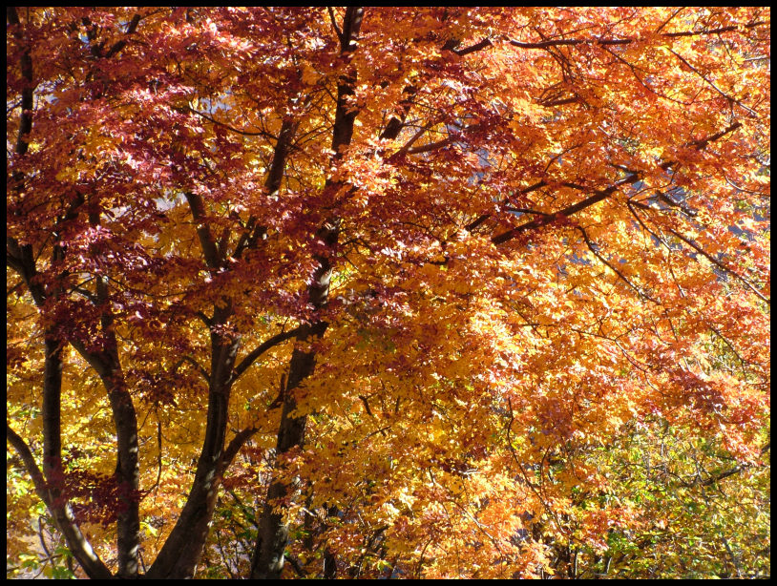
Si sta come

D’autunno
Sugli alberi
Le foglie.

